Oil War

Campagne on-line pour MiG-29S et Su-25T Juillet 2008
Arnaud « Talon Karde » Papeguay – www.3rd-wing.net
Note d’août 2008 ce scenario a été écrit et joué avant l’invasion réelle de la Georgie par la Russie courant août 2008. Il ne s’inspire d’aucun événement réel.
Contexte:
La crise énergétique ne semble pas vouloir prendre fin en cet été 2008. Au mois de septembre, le baril franchit la barre des 200 dollars. En soit, cette hausse n’aurait pu avoir pour seule répercussion qu’une récession économique, dont on aurait parlé dans les livres d’histoire à l’instar de la crise de 29, si une série d’événements isolés n’avaient pas mis le feu aux poudres en mer Noire. Des événements qui, pris indépendamment, n’auraient déclenché qu’une crise mineure mais dont le cumul a conduit à l’explosion géopolitique et à la guerre.
Pendant que le pétrole grimpe, la Géorgie négocie son entrée dans l’OTAN. Tentative que la Russie n’apprécie guère. Plusieurs pays occidentaux s’opposent à cette entrée, mais en ce mois de septembre la Géorgie signe néanmoins un accord d’assistance bilatéral avec la Turquie. Moscou fait entendre son mécontentement, mais en vain. D’autant que depuis des années la Russie soutient officieusement les séparatistes en Ossétie du Sud et en Abkhazie, régions de Géorgie à forte population russe. Cet accord est donc vécu par Moscou comme une provocation.
Le choc pétrolier pousse à exploiter de nouvelles techniques dont le coût financier était jusque-là prohibitif. Notamment les forages en grande profondeur. Or en octobre 2008, un gisement pétrolier est détecté à 5 Km de profondeur au Nord de la Géorgie... en Abkhazie. Avec le soutient de la Turquie, le forage commence. Le pétrole découvert est de grande qualité et le gisement particulièrement important. Colère de la Russie qui a des vues sur la région, tout juste à sa frontière…
Pendant plus d’un an, les revenus énormes dégagés par le pétrole géorgien vont permettre au petit pays de considérablement se moderniser. L’armée, en particulier, subit une cure de jouvence afin de facilité l’entrée dans l’OTAN. La Géorgie acquiert notamment une quarantaine de F-16 qui soutiendront ses Su-25 modernisés avec de l’électronique occidentale pour l’occasion. La Russie est évidemment hors d’elle. D’autant plus que la rapidité de « conversion » des pilotes sur F-16 et la montée en effectifs de la force aérienne géorgienne ne laissent planer aucun doute : tous les pilotes ne sont pas géorgiens. La présence d’instructeurs turcs dans le Sud du pays donnant un bon indice sur la nationalité de certains pilotes grassement payés…
L’événement qui va mettre le feu aux poudres est lié au conflit tchétchène. En ce mois de juin 2009, alors que la Russie demeure embourbée dans la guerre contre la « province rebelle », la violence de l’armée russe pousse dans les bras des extrémistes de plus en plus de jeunes. Des commandos kamikazes attaquent les installations pétrolières russes en Sibérie occidentale et les plastiquent. 69% de la production pétrolière du pays disparait dans des incendies géants qui bruleront pendant des jours.
Ajouté à cette attaque, il faut aussi souligner une erreur critique des dirigeants géorgiens qui, après des émeutes pro-russes « spontanées » en Ossétie du Sud et en Abkhazie, entreprennent une répression policière contre la population russe dans la région. Ainsi qu’une traque à l’espion russe… C’est alors au prétexte de défendre « son peuple » que la Russie lance l’offensive.

Mission 1
Messieurs, l’invasion va commencer. Votre zone d’opération est l’Abkhazie, d’autres troupes prendront l’Ossétie du Sud. Votre objectif est de conquérir l’Abkhazie et les ressources pétrolières géorgiennes. Cependant, en vue d’éviter tout dérapage, le sud de la Géorgie, à partir de la limite Ouest de la ville de Suhumi est « no fly zone ». Interdiction formelle de la franchir, même si vous poursuivez un appareil ennemi. La base au Sud du pays accueille « officiellement » les instructeurs turcs et héberge conseillers, militaires et industriels turcs. Nous voulons à tout pris éviter d’attaquer les premiers un membre de l’OTAN !
Votre première mission sera courte. Nous vous avons basé hier à Adler. Inutile de dire que cela agite quelques peu les Georgiens. La base est à portée de tir des troupes à la frontière. Il va falloir faire très, très vite.
Vos cibles sont trois ponts vitaux qui relient le Nord et le Sud du pays, à la limite Ouest de Gagra. Un vol SEAD va attaquer à 0805 les défenses SAM et AAA à la frontière du pays. Vous ne devrez pas franchir la frontière avant. Le vol vers les ponts ne devrait pas prendre plus de 10 minutes. Ils sont défendus par deux ZSU 23-4 repérés par nos satellites. Plus au Sud, un site Hawk couvre le pays, prenez garde à ne pas entrer dans sa zone de tir.
Un objectif secondaire vous a été attribué et sera désigné par les Specnatz. Il s’agit d’un dépôt de munitions dans la vallée au Nord de Gagra qui servira de route de dégagement aux Su-25T. Si vous pouvez le frapper, ce sera toujours ça de pris. Mais votre mission principale est de détruire les trois ponts.
Derrière vous, moins de 10 minutes après votre décollage, des Ka-50 prendront l’air afin de pilonner les troupes à la frontière et d’assurer la sécurité de la base.
Bref, l’opération est simple mais repose sur un timing sans faille. Les frappes seront conduites par 4 Su-25T. 4 MiG-29S s’occuperont de la supériorité aérienne sur zone en conduisant une CAP visant à neutraliser toute réaction ennemie. Un A-50 les guidera. Bonne chance !
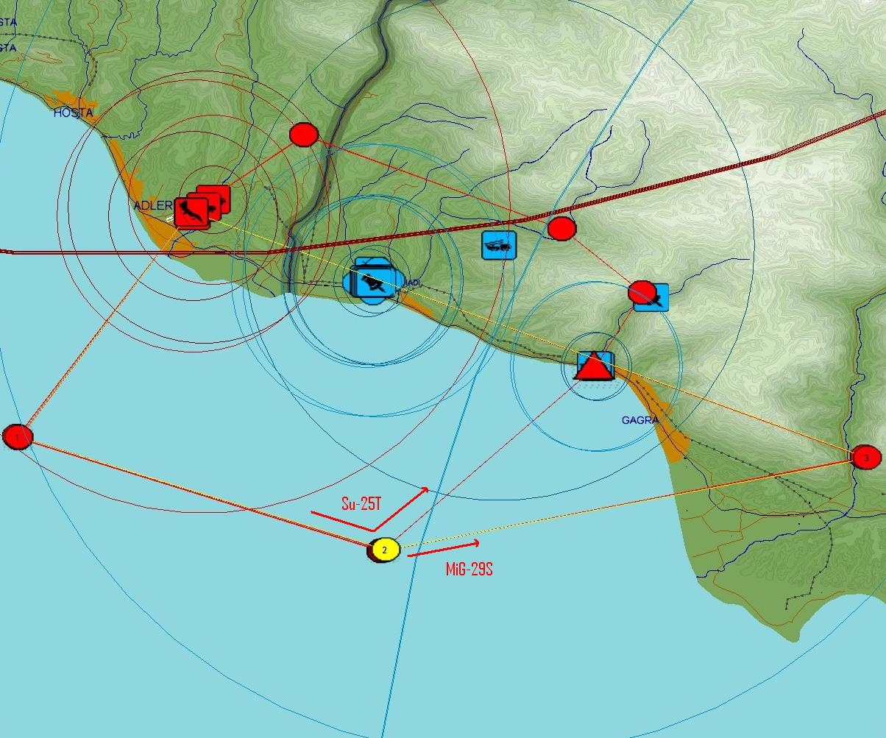

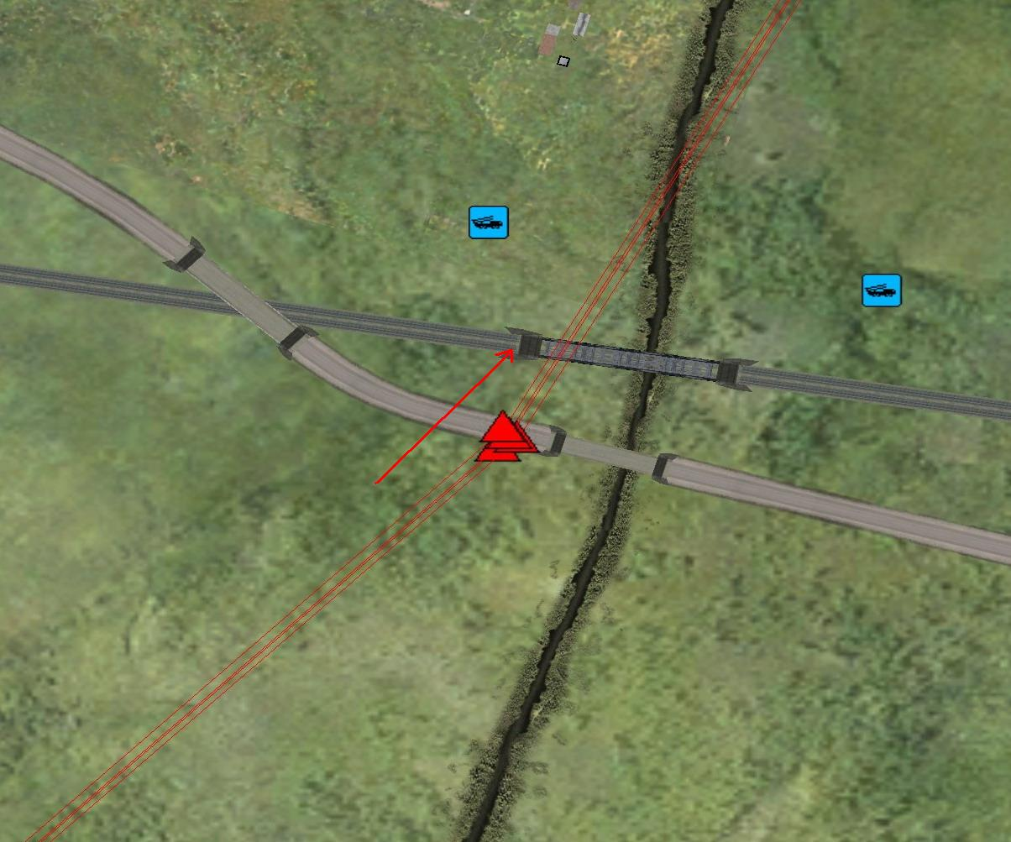
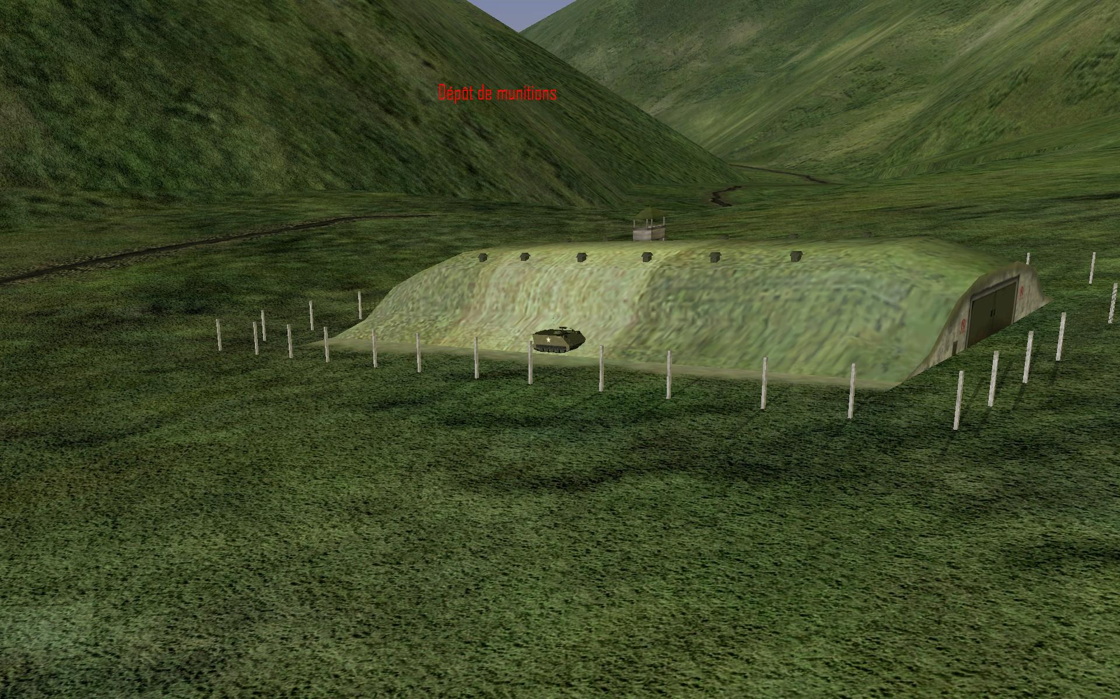

Mission 2
Messieurs, les ponts ont été détruits ! Mais à quel prix ! Difficile de féliciter la chasse après les pertes enregistrées au cours de cette attaque supposée être vive et décisive. De plus un A-50 a été détruit par un unique F-16 qui s’est joué des Su-27 de protection. Le haut commandement espère plus de vous.
La bonne nouvelle, c’est que l’OTAN ne réagit pas. Vu que nos actions se limitent au Nord du pays et que nous n’avons pas attaqué les personnels turcs, l’Alliance ne se lancera pas dans la bagarre. Quant aux pilotes turcs que nous avons soi-disant tués, ils n’existent tout simplement pas officiellement puisque les F-16 sont géorgiens… Nous savons que ce n’est pas vrai. L’OTAN sait que nous savons. Silence radio officiel et remontrances sur la scène internationale qui cessent aussitôt dès que nous parlons de l’invasion de l’Irak. Bref, pour l’instant les opérations peuvent continuer.
La seconde mission va nous amener à renforcer notre avantage. L’objectif est la base aérienne de Gudauta. Il faut absolument fermer ses pistes afin de réduire la menace. Je vous rappelle que la limite Ouest de la ville de Suhumi est « no fly zone ». Donc pour l’instant il n’est toujours pas question de toucher à la base aérienne au Sud du pays. Vous connaissez les raisons de cette décision.
Les Ka-50 ont bien préparé le terrain. Tandis que vous décollerez, nos troupes blindées vont pénétrer en Géorgie et s’approcher du complexe pétrolier. Ensuite suivra l’infanterie. De votre côté, vous attaquerez par la mer. Un premier groupe de Su-25T éliminera les défenses couvrant la base de Gudauta (Shilka et Strella probables) ainsi que le site Hawk, plus à l’Est de la ville, qui couvre toute la zone d’opération. Le second groupe attaquera la piste principale. Toutes les cibles secondaires se trouvant sur zone peuvent être attaquées librement par tous les appareils.
La couverture sera assurée par quatre MiG-29S. Prenez garde, une activité aérienne alliée est attendue sur zone ! Alors si le SPO chante, ne défouraillez pas en aveugle sur tout ce qui approche.
Un second A-50 a été déployé. Il est impensable de le perdre ! Comptez aussi sur un EWR que nous avons convoyé jusqu’à Adler. Il surveillera le ciel pour vous.
Bonne chance, et pas de second droit à l’erreur !
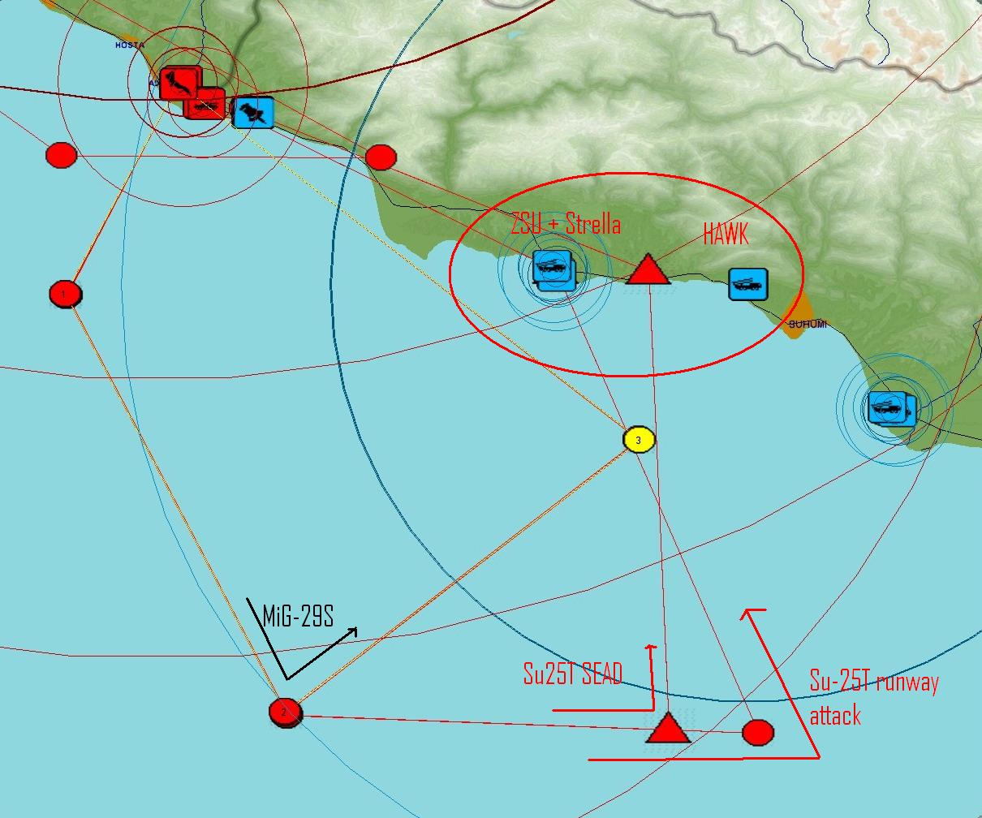
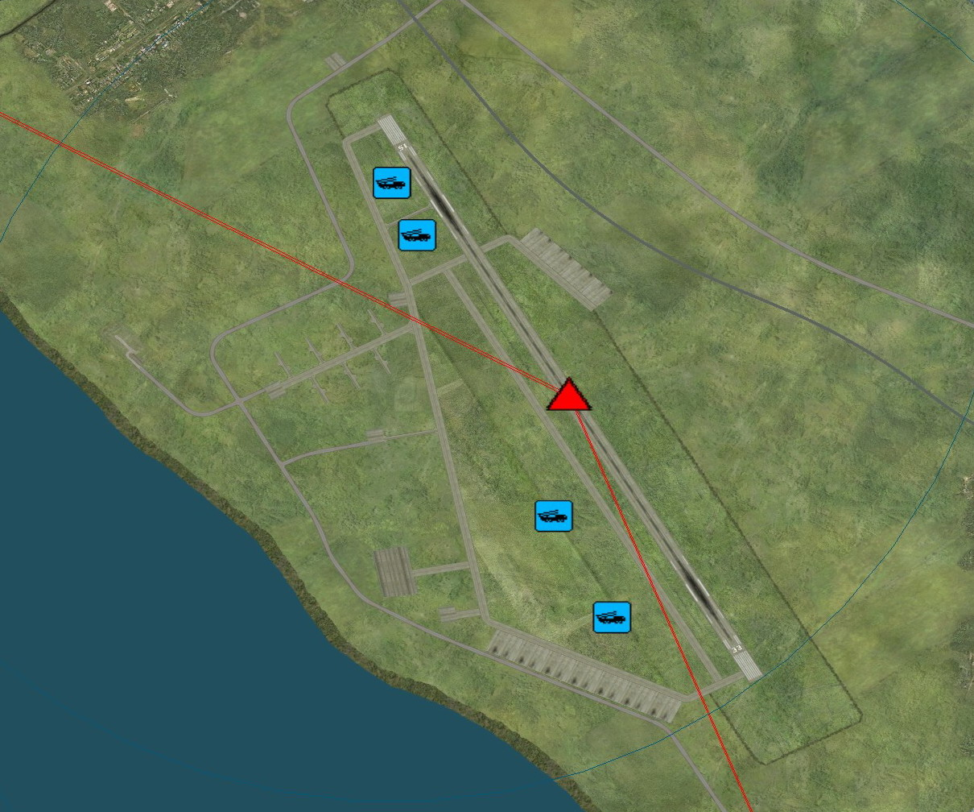

Mission 3
Très bien Messieurs, nous allons continuer à pilonner les forces ennemies. Avec un des principaux aérodromes ennemis hors d’état de nuire, nous allons pouvoir respirer. D’autant que le seul susceptible de menacer accueille, nous le savons, les instructeurs turcs. Oseront-ils prendre part au combat de manière « trop visible » et exposer ainsi les structures à des frappes ? Pour l’instant, Suhumi constitue toujours la limite de la « no fly zone », mais cela pourrait changer rapidement. L’OTAN nous fait toujours la morale par diplomates interposés, mais nous savons aussi, par nos agents, qu’ils font tout pour que la Turquie retire ses techniciens, pilotes et instructeurs. L’Alliance ne veut pas avoir à prendre part au conflit, et encore moins à avoir à invoquer l’article 5 d’assistance mutuelle.
Mais revenons à nos affaires. Nos blindés et forces au sol ont pris le contrôle des puits de pétrole et vont progresser plus profondément afin de repousser le front loin de cette zone vitale. Afin que l’ennemi ne puisse détruire la zone avec son artillerie dans un acte désepéré. Des Ka-50 les appuieront. De notre côté, nous allons frapper les forces proches des ponts que nous avons détruits lors de notre première opération. Les Géorgiens veulent traverser par la rivière et renforcer les positions ennemies au Nord. Cela ne doit pas avoir lieu : ces troupes doivent être anéanties. Elles se composent essentiellement de transports de troupes mais aussi de quelques chars. Des défenses SAM IR et AAA sont à craindre.
Quatre Su-25T vont prendre l’air et se diriger vers la mer afin de contourner le combat impliquant nos Ka-50 et nos chars, leur laissant le champ libre. Ils repiqueront ensuite vers la terre afin de frapper avec leurs missiles l’ennemi par le flanc, depuis la mer.
Quatre MiG-29S assureront la couverture de la zone d’opération, comme d’habitude. Sachez qu’une CAP de Su-27 prendra le relai 30 minutes plus tard, vous permettant de ravitailler.
Nous attendons encore une réponse de l’aviation ennemie, bien qu’elle faiblisse. Par contre, le site Hawk ayant été neutralisé précédemment, seules de menaces SAM IR et AAA sont attendues un peu partout sur le théâtre d’opération. Il reste difficile de les situer précisément.
Comptez aussi sur le support d’un A-50 et d’un réseau EWR. Et ne tirez pas sur tout ce qui bouge : d’autres appareils amis vont intervenir sur zone, dont des Tu-22.
Enfin, le ciel se couvre doucement mais le temps demeure propice à une frappe avec des armes laser, profitez-en car nos officiers météos craignent des orages pour demain.
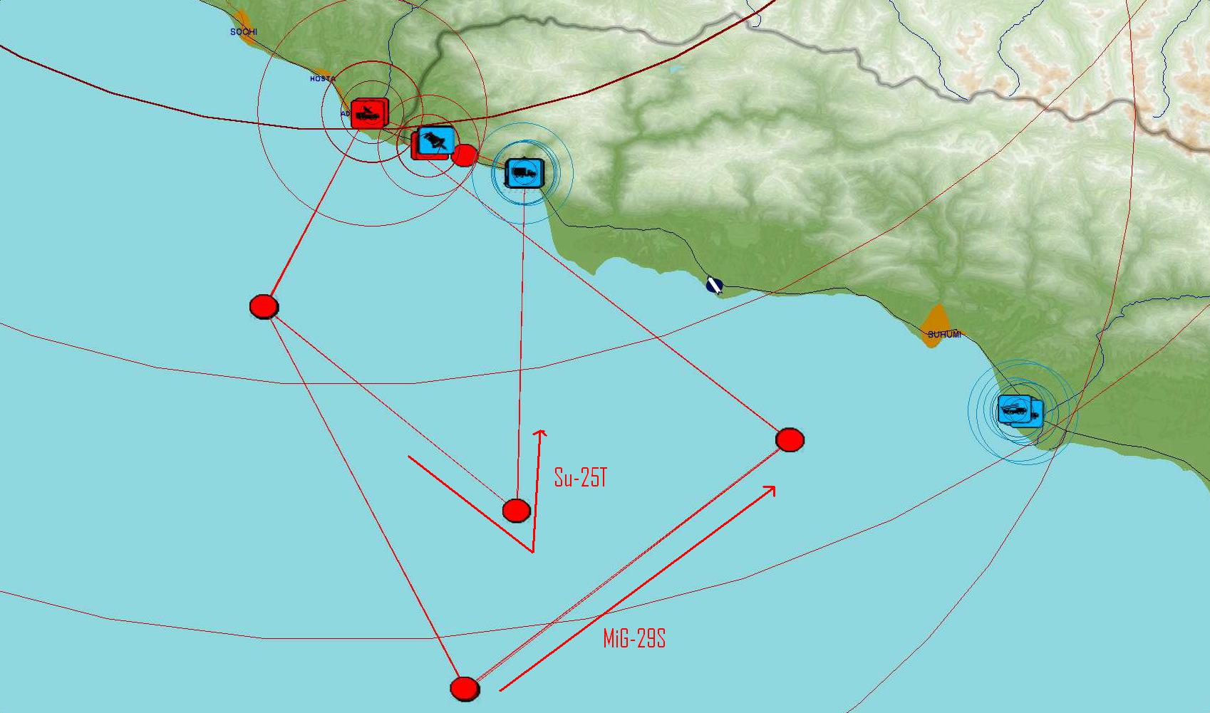

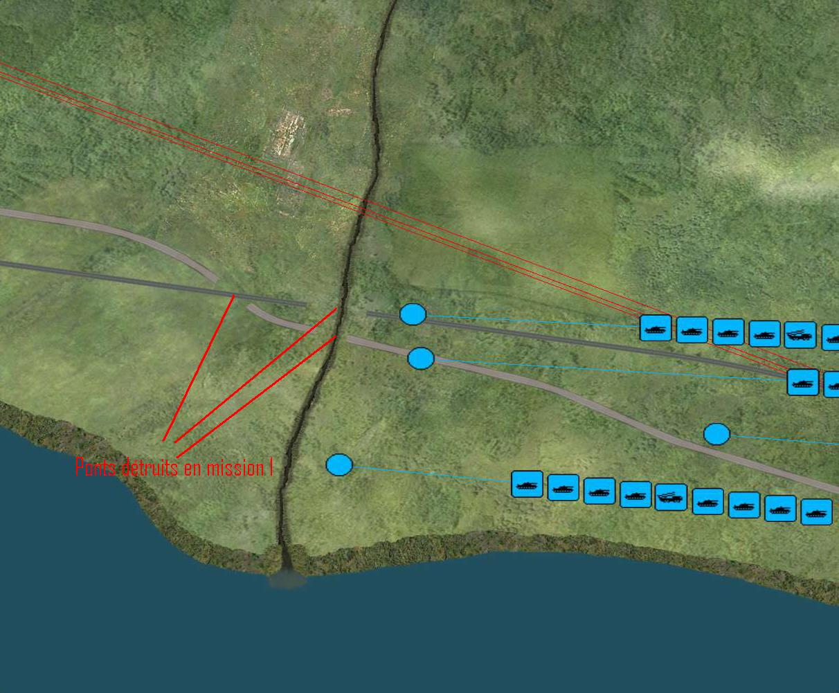
Mission 4
Les orages sont terminés, et cela tombe bien car notre prochaine opération s’avère vitale. Messieurs, la « no Fly Zone » n’est plus d’actualité. Et nous allons nous débarrasser de l’épine dans le pied que représente l’aérodrome de Sukhumi, et en finir avec la force aérienne ennemie. Rassurez-vous, l’OTAN ne bougera pas. Alors que l’Alliance demande toujours à la Turquie de retirer ses instructeurs, nous avons fait ce matin notre plus beau coup médiatique. Nous avons, en effet, capturé hier un pilote de F-16 éjecté. Et figurez-vous que ce dernier avait eu la bonne idée de conserver ses plaques d’identification turques. Sur les télévisions du monde entier, notre prisonnier a été exhibé, a passé des aveux complets après une petite… « persuasion ». Et aujourd’hui nous pouvons crier toute notre indignation devant cet acte de guerre de l’Alliance atlantique.
Il n’est plus question de se cantonner à notre rôle de libération des minorités russes opprimées, nous allons mettre au pas la Géorgie.
La cible, l’aérodrome de Sukhumi, est le bastion des F-16 et des instructeurs turcs. Ce bastion nous allons le détruire. Quatre Su-25T se chargeront de démolir la piste et toute installation annexe, si la possibilité de refaire une passe se présente. Outre les bombes perforantes, les appareils embarqueront 2 Kh-29T. Ce qui permettra d’éliminer les défenses sur zone, composées de Strella et de Shilka. Gare également à de potentiels Manpad près des agglomérations ennemies. Restez sur vos gardes et ne descendez pas trop bas.
Quatre MiG-29S fourniront une couverture aérienne au large de Sukhumi. En prenant garde, en cas de poursuite, à ne pas s’exposer au site Hawk couvrant le Sud de la zone d’opération. A priori, il est bien trop loin pour nous poser problème. Les engagements se dérouleront hors de sa portée. Ne vous laissez pas entraîner si un chasseur ennemi tente de fuir dans sa direction.
Vos vols décolleront sous la couverte d’une patrouille de Su-27 qui protège notre base. Notez que vous pouvez vous replier vers ces appareils en cas de nécessité. Prenez gare également au Ka-50 en opération sur zone. Ils décolleront devant vous et appuieront nos blindés qui continuent de progresser. Grâce au feu combiné de nos chars et des hélicos, le handicap que représente la mince bande de terrain non montagneuse exploitable par nos forces mécanisées ne permet pas aux Géorgiens de nous bloquer. Nos forces avanceront jusqu’aux ponts détruits afin de traverser la rivière à l’aide du géni.
A vos appareils, et bonne chasse ! Discréditez l’OTAN en lui infligeant le plus sévère camouflet possible. Mais comptez sur la résistance acharnée des pilotes turcs acculés dos au mur.



